СОГЛАСОВАНО: УТВЕРЖДАЮ:
На совете учреждения, протокол № 1 Заведующий МБДОУ № 25
от 10.01.2013 года р.п. Переяславка _________О.С.Ращук

ПУБЛИЧНЫЙ ДОКЛАД

ОБЩАЯ ХАРАКТЕРИСТИКА ЗАВЕДЕНИЯ

Муниципальное бюджетное дошкольное образовательное учреждение детский сад общеразвивающего вида с приоритетным осуществлением деятельности по социально – личностному развитию детей № 25 рабочего поселка Переяславка муниципального района имени Лазо Хабаровского края (сокращенное наименование – МБДОУ детский сад № 25р.п.Переяславка).

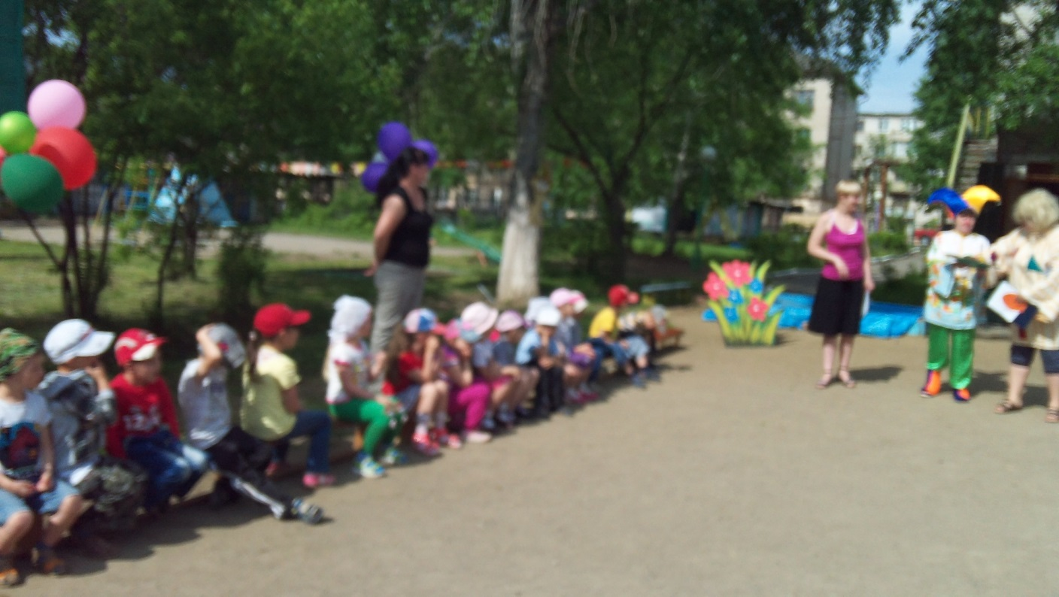

Цель публичного доклада - становление общественного диалога и развитие участия родителей и общественности в управлении образовательным учреждением.
Задача публичного доклада - предоставление достоверной информации о жизнедеятельности образовательного учреждения.
Предмет публичного доклада – анализ показателей, содержательно характеризующих жизнедеятельность образовательного учреждения.

Структура публичного доклада:
- Общая характеристика учреждения.
- Особенности образовательного процесса.
- Кадровый потенциал
- Условия осуществления образовательного процесса.
- Результаты образовательной деятельности.
- Финансовые ресурсы и их использование.
- Заключение, перспективы и планы развития.
1. Общие характеристики учреждения

Муниципальное бюджетное дошкольное образовательное учреждение
детский сад общеразвивающего вида с приоритетным осуществлением деятельности по социально – личностному развитию детей № 25 рабочего поселка Переяславка муниципального района имени Лазо Хабаровского края (сокращенное наименование – МБДОУ детский сад № 25 р.п.Переяславка), расположен в типовом здании 1989 года постройки, в том же году здание было введено в эксплуатацию под детский сад. Здание двухэтажное, кирпичное, рассчитано на 260 мест.
Статус учреждения:
Тип учреждения – дошкольное образовательное учреждение;
Вид учреждения – детский сад общеразвивающего вида с приоритетным осуществлением деятельности по социально – личностному развития детей.
Свидетельство о государственной регистрации права на оперативное управление 27АВ № 740798 от 05.04.2013года
Устав Учреждения № 16.10.2013г. № 824
Юридический адрес:
682912, Хабаровский край, район имен Лазо ,р.п.Переяславка, улица Авиаторов,2.
Контактный телефон: 89626740564
Электронный адрес: mbdouds25@gmail.com.
Учредитель: Администрация муниципального района имени Лазо в лице Управления образования администрации муниципального района имени Лазо Хабаровского края
Правила приёма: прием воспитанников в ДОУ осуществляется в соответствии с Порядком комплектования детьми муниципальных дошкольных образовательных учреждений и групп детей дошкольного возраста в муниципальных образовательных учреждениях различных типов и видов, реализующих основную общеобразовательную программу дошкольного образования в муниципальном районе имени Лазо, утверждённым решением Собрания депутатов муниципального района имени Лазо от 16.02.2011 г. № 300, Уставом учреждения.

Цели работы дошкольного учреждения:
- создание условий для гарантированного гражданам РФ права на получение общедоступного и бесплатного дошкольного образования;
- обеспечение воспитания, обучения и развития, присмотр, уход и оздоровление детей в возрасте от двух до семи лет.
Основные задачи: Основными задачами педагогов Детского сада являются:
- охрана жизни и укрепление здоровья детей;
- обеспечение интеллектуального, личностного развития ребенка;
- приобщение детей к общечеловеческим ценностям;
- осуществление необходимой коррекции отклонений в развитии ребенка;
- взаимодействие с семьей для обеспечения полноценного развития ребенка

Режим работы МБДОУ детского сада № 25р.п.Переяславка
Режим работы – с 7.30 до 19.30.
Выходные дни – суббота и воскресенье.
Группы функционируют в режиме 5-дневной рабочей недели.
По времени пребывания детей группы функционируют в режиме – 12 часов.

В МБДОУ детском саду № 25 р.п.Переяславка функционирует 6 групп: 2 группы ясельного возраста с 2 до 3 лет, 4 группы для детей дошкольного возраста от 3 до 7 лет. Общее количество детей на 31.12.2013 года составляет 127 ребенка, в том числе по группам:
1младшая «А» с 2 до 3 лет - 17
1 младшая «Б» с 2 до 3 лет - 17
2 младшая с 3 до 4 лет - 20
средняя с 4 до 5 лет - 24
старшая с 5 до 6 лет - 24
подготовительная с 6 до 7 лет - 23

Администрация МБДОУ детского сада № 25р.п.Переяславка:
заведующий–Ращук Олеся Сергеевна, высшее образование.
Заведующий хозяйством – Родина Вера Ивановна, среднее специальное образование.
Медицинская сестра – Серова Светлана Викторовна, среднее специальное образование, курсы повышения квалификации 2011 год.

Структура управления МБДОУ детским садом № 25
р.п. Переяславка.
Управление МБДОУ детским садом № 25р.п.Переяславка осуществляется в соответствии с законодательством Российской Федерации и Уставом Учреждения на принципах единоначалия и самоуправления.
Учредителем является управление образования администрации муниципального района имени Лазо.
Непосредственное управление МБДОУ детским садом № 25р.п. Переяславка осуществляет заведующий Ращук Олеся Сергеевна.
Органы самоуправления Учреждения:
- Педагогический совет;
- Общее собрание трудового коллектива;
- Совет Учреждения.
Порядок организации, структура, полномочия органов управления МБДОУ детского сада № 25р.п.Переяславка отражены в Положениях об органах самоуправления, утверждаемых на заседаниях этих органов.

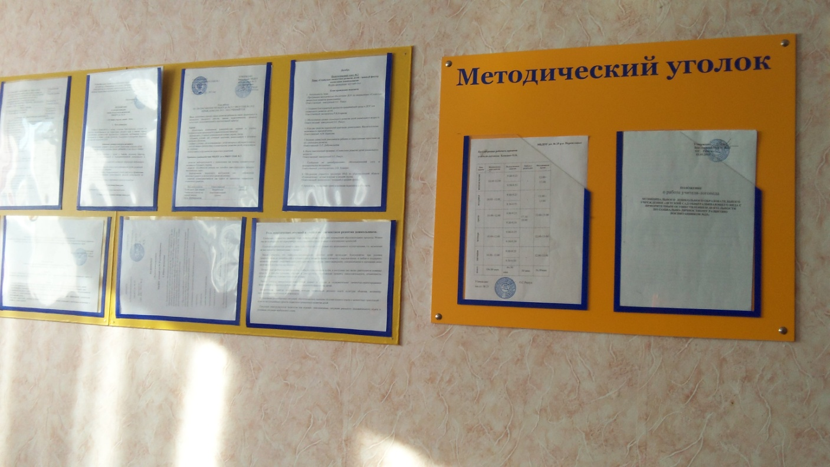

Работники пищеблока прачечной
Медицинская сестра
Серова С.В.

Общее собрание

Заведующий хозяйством
Родина В.И.
Родительский комитет
Педагогический совет
воспитатели

специалисты
Помощник воспитателя
Работники пищеблока прачечной
Младший обсл. перс.
Другие работники
Заведующий
Ращук Олеся Сергеевна

Медицинская сестра
Серова С.В.

2. Особенности образовательного процесса
Педагогический коллектив детского сада осуществляет образовательный процесс по Основной общеобразовательной программе МБДОУ детского сада № 25р.п.Переяславка от 15.01.2013 года. Программа создана на основе основной общеобразовательной программы «От рождения до школы» под редакцией Н.Е.Вераксы. Музыкальный руководитель работает по программе «Ладушки» И. Каплуновой. Программа «Юный эколог» (Автор:С.Н.Николаева), Программа «Основы безопасности детей дошкольного возраста» (Авторы: Р. Б.Стеркина, О.Л.Князева, Н.Н.Авдеева). Наряду с ней использовались программы, методики и технологии, обеспечивающие максимальное развитие психологических возможностей и личностного потенциала дошкольников:«Я, ты, мы» - О.Л.Князевой, Р.Б.Стеркиной. Программа по социально-эмоциональному развитию детей от 3 до 7 лет; «Безопасность» - Н.Н.Авдеевой, Н.Л.Князевой, Р.Б.Стеркиной. Пособие по основам безопасности детей старшего дошкольного возраста.
Приоритетное осуществление развития воспитанников реализуется через программу социально-эмоционального развития дошкольников «Я, Ты, Мы» автор О.Л.Князева, г. Москва, 2005г. Включение парциальной программы в образовательную программу представляет более широкие возможности для социально - личностного развития детей.
Детский сад осуществляет разнообразные образовательные услуги: физическое развитие детей, музыкальное развитие, проводит коррекцию недостатков в речевом развитии детей, психологическое сопровождение развития детей. Для этого в детском саду оборудованы и используются разнообразные помещения:
Спортивный зал – здесь дети по специальному расписанию занимаются физической культурой. В каждой группе проводится два занятия в неделю в спортивном зале, утренняя гимнастика каждый день, развлечения, спортивные праздники и досуги. Всё оборудование в спортивном зале соответствует гигиеническим и педагогическим требованиям, широко используется в работе с детьми.

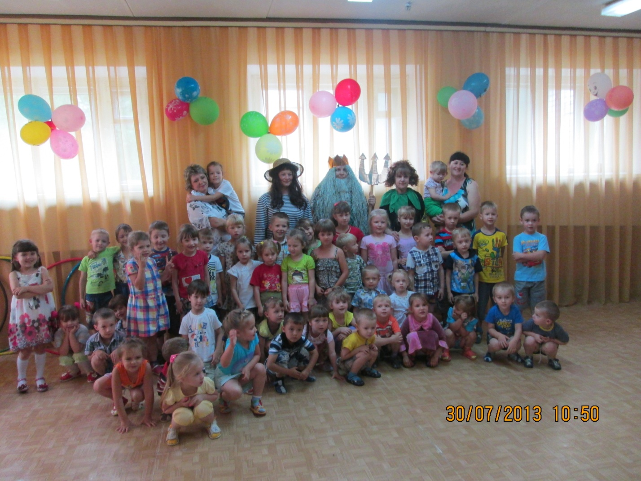

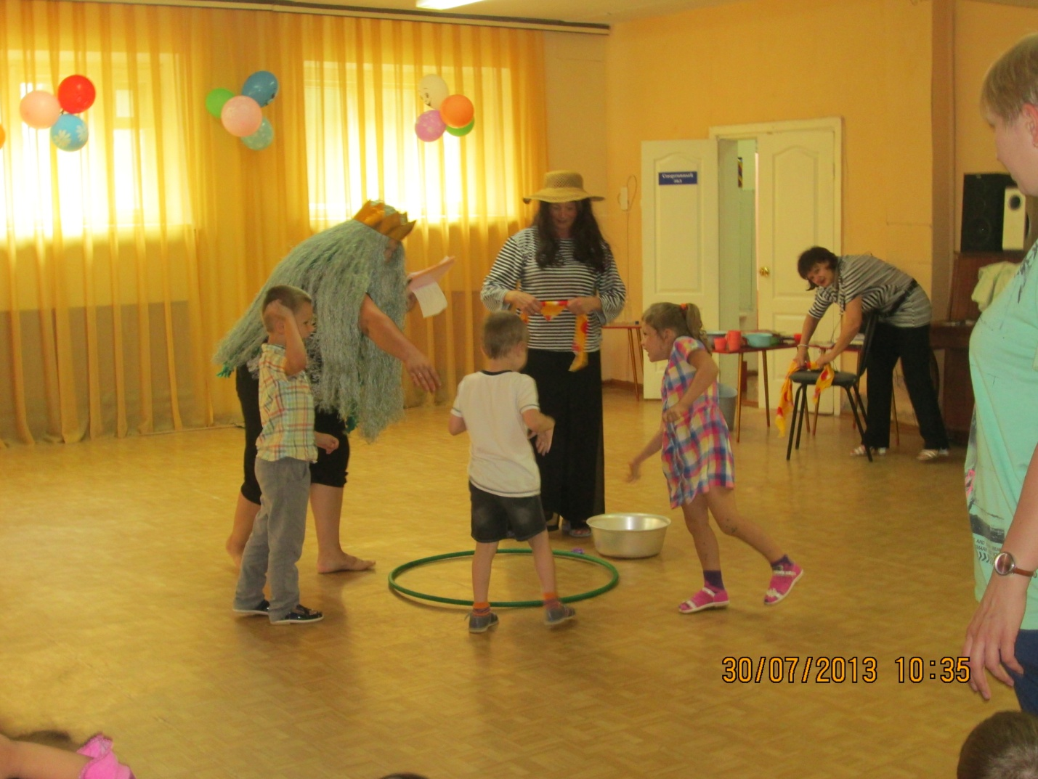
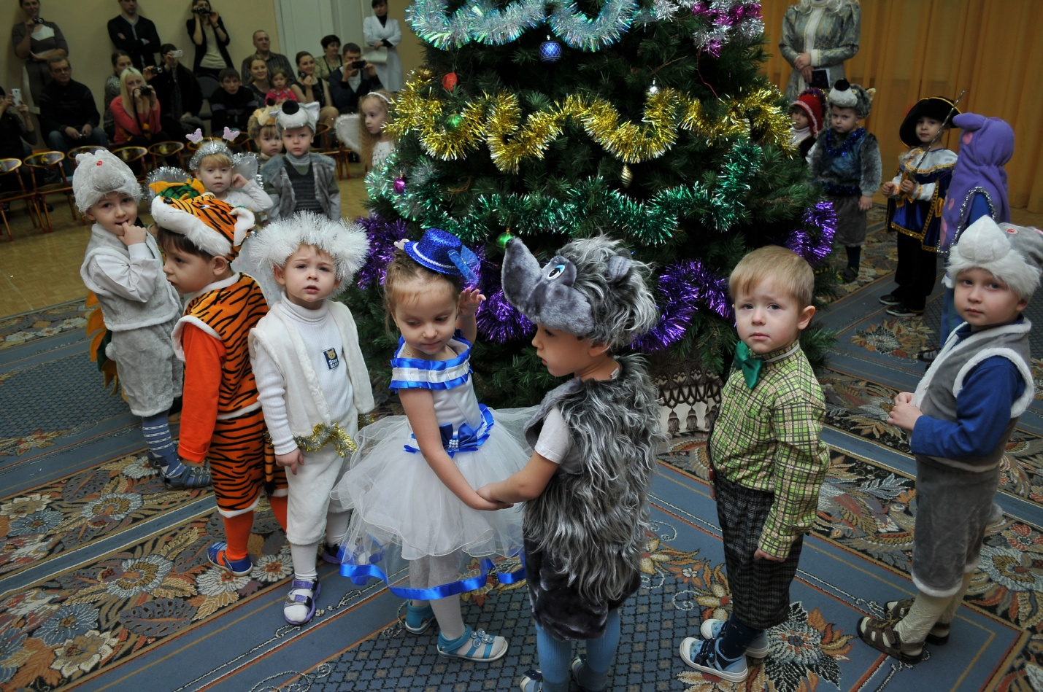

Музыкальный зал – предназначен для проведения с детьми музыкальных занятий, развлечений, праздников, утренников, спектаклей. Здесь уютно и красиво, тепло и солнечно. Еженедельно в каждой группе проводится по два музыкальных занятия в соответствии с учебным планом и расписанием.
Музыкальные способности у детей развивает музыкальный руководитель Тарасова Раиса Сергеевна. Педагог имеет среднее специальное образование.
Кабинет учителя – логопеда – предназначен для индивидуальной работы учителя – логопеда с детьми. Дети, зачисленные для работы в текущем учебном году, почти ежедневно привлекаются к специальным занятиям. Для проведения индивидуальных занятий кабинет оборудован всем необходимым инвентарем и пособиями.
Коррекционную работу с детьми ведет учитель – логопед Хоменко Оксана Викторовна. Педагог имеет высшее специальное образование.

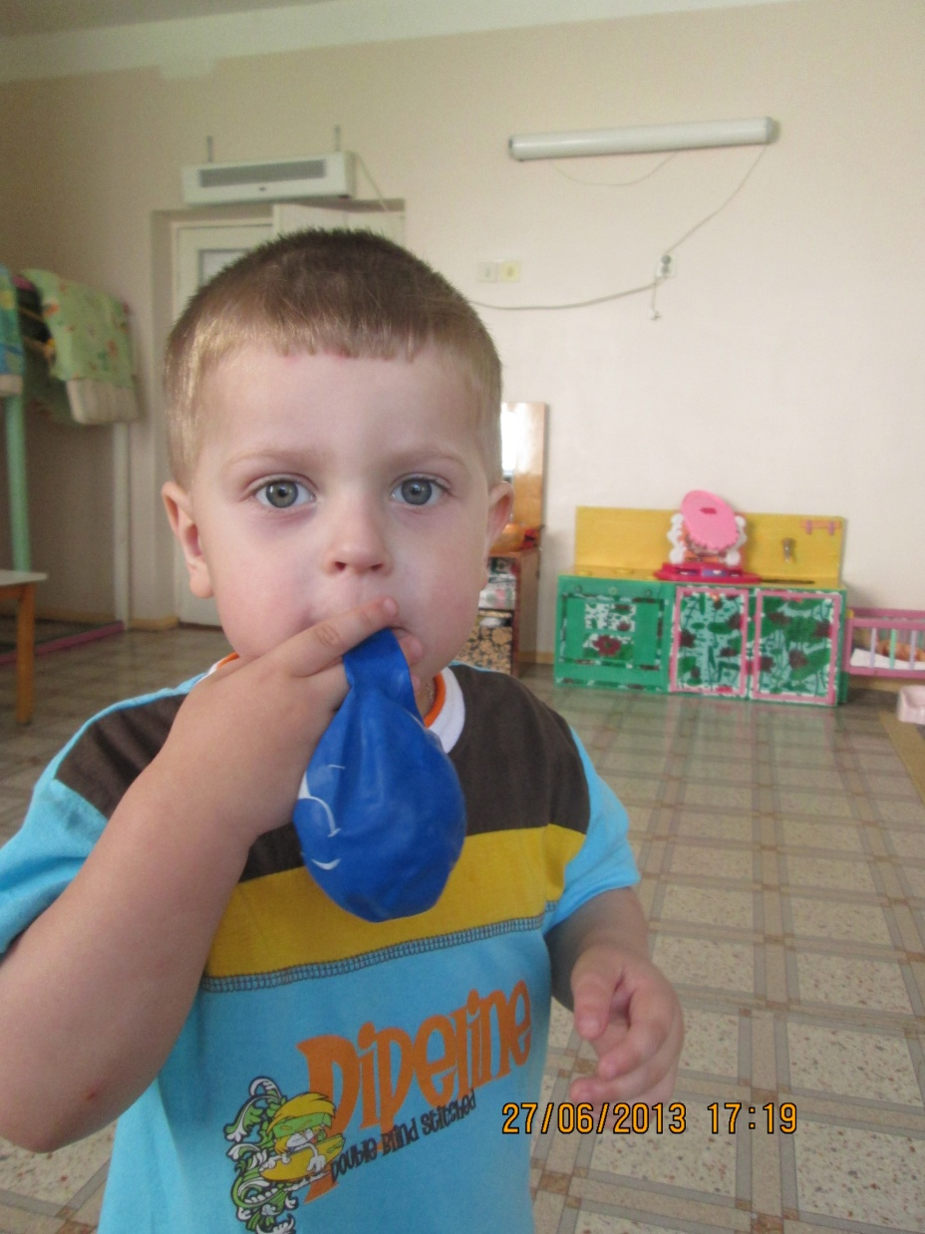
Охрана и укрепление здоровья воспитанников – всегда основная задача работников детского сада.

В детском саду реализуется комплексный план оздоровительных мероприятий, направленных на снижение заболеваемости и укрепления здоровья детей.

В течение года в МБДОУ проводятся закаливающие процедуры:

- приём детей и утренняя гимнастика на воздухе (только летом);

- физкультурные занятия;
- подвижные игры;
- спортивные игры;
- гимнастика после сна;
- точечный массаж;
- дыхательная гимнастика;
- босохождение;
- сон без маек (летом);
- воздушные и солнечные ванны;
- полоскание рта и горла солевым раствором.

В каждой группе соблюдается график проветривания и кварцевания, а также санитарно - гигиенические требования согласно СанПиН.

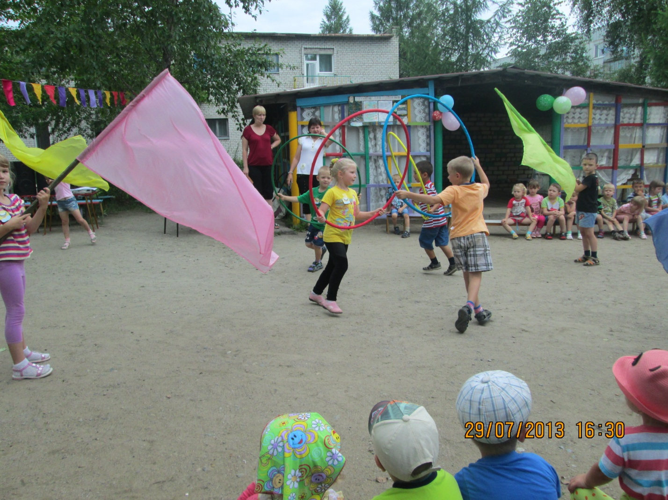
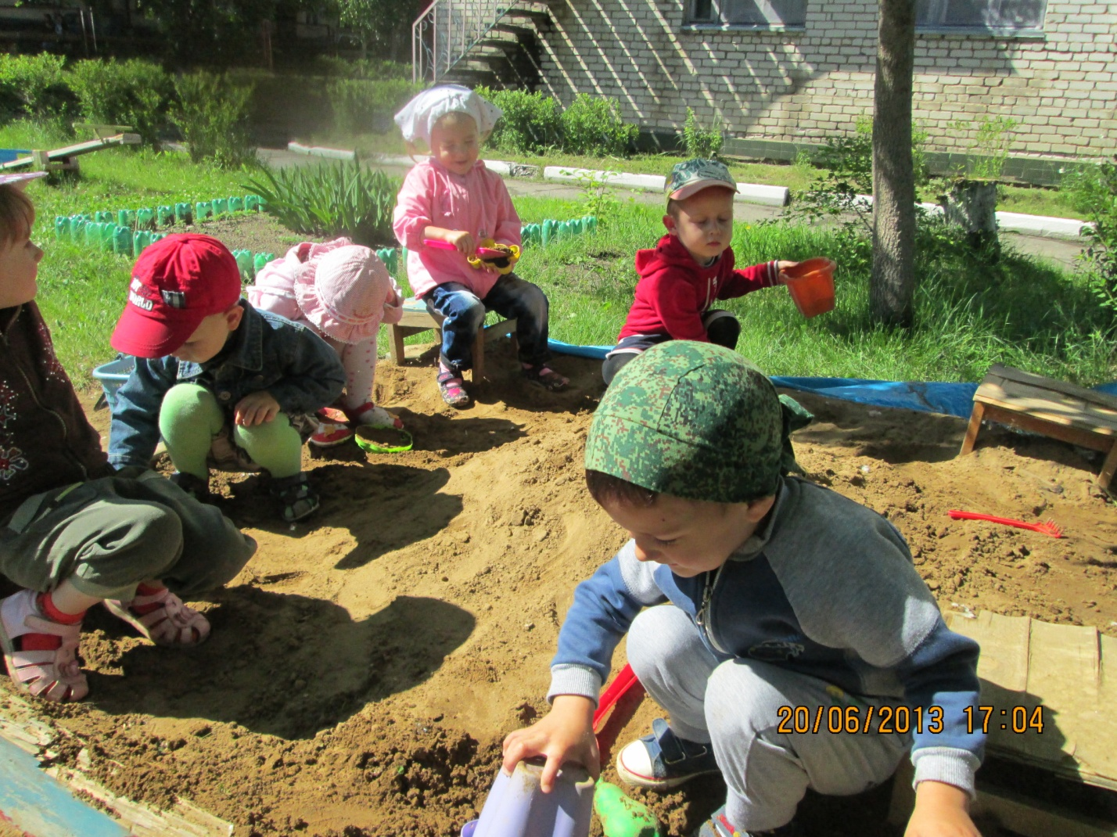

МБДОУ детский сад № 25 сотрудничает с коллективом районного краеведческого музея. Работники музея сами приезжают к нам и работают по специальной программе, которая утверждена в сентябре месяце. Дети с большим удовольствием и интересом посещают различные мероприятия, здесь они знакомятся с природой родного района, его историей, культурным наследием, здесь у них зарождаются основы гражданских и патриотических чувств. Работники музея прилагают много старания и сил, чтобы каждая встреча с детьми стала эмоциональной, запоминающейся.
Несколько раз в год наши дети встречают у себя в детском саду воспитанников Переяславской музыкальной школы, с удовольствием слушают выступления юных музыкантов, приобщаются к классической музыке, многие выпускники детского сада в дальнейшем становятся воспитанниками школы искусств.
Мы всегда рады встретить у себя артистов Хабаровской краевой филармонии, они частые гости у нас. И это очень хорошо, так как дети имеют возможность приобщиться к настоящему профессиональному искусству.
В детском саду используются следующие формы работы с семьями воспитанников: родительские собрания, беседы, консультации, ежегодные отчеты перед родителями, анкетирование, совместные праздники и развлечения и наглядные формы (уголки, стенды, выставки работ, фотоальбомы), буклеты-памятки.

3. Условия осуществления образовательного процесса

В детском саду созданы необходимые условия для организации и проведения образовательного процесса.
В детском саду 6 групповых помещений с оборудованными спальными комнатами, санитарными блоками.
Созданы необходимые условия для разнообразных видов деятельности детей: игровой, познавательной, учебной, трудовой, творческой. Развивающая среда групп открытая, динамично изменяемая, создается совместно субъектами образовательной деятельности (педагогом, родителями), предусматривает разумное чередование видов деятельности детей, сочетание спокойных занятий и подвижных игр, групповых, индивидуальных, по интересам.
Мебель в группах подобрана по росту детей. Искусственное и естественное освещение соответствует норме.
Развивающая среда носит характер «опережающего развития». В каждой возрастной группе она разнообразна по оформлению, расположению оборудования и материалов, определяется педагогическими установками, а также возрастными особенностями в развитии детей. Обеспеченность учебными материалами, наглядными пособиями, игрушками, игровыми модулями необходимая и достаточная.
На территории детского сада располагаются участки для прогулок детей, цветники.
Особое внимание в дошкольном учреждении уделяется безопасности жизни и деятельности детей и взрослых.
Территория детского сада обнесена металлическим забором высотой 1,5 м. На объекте имеются двое ворот для въезда автотранспорта, две калитки для прохода персонала, детей с родителями и посетителей. Калитки закрываются на замок.
Здание детского сада оборудовано пожарной сигнализацией заключен договор на обслуживание с соответствующей организацией.
Территория детского сада обработана от клеща.
Проводятся инструктажи (плановые, внеплановые, целевые) с педагогами и техническим персоналом;
Учреждение оснащено первичными средствами пожаротушения;
На первом этаже размещены уголки по охране труда, пожарной безопасности, по предупреждению терроризма;
Имеются планы эвакуации, план мероприятий по предупреждению терроризма в ДОУ;

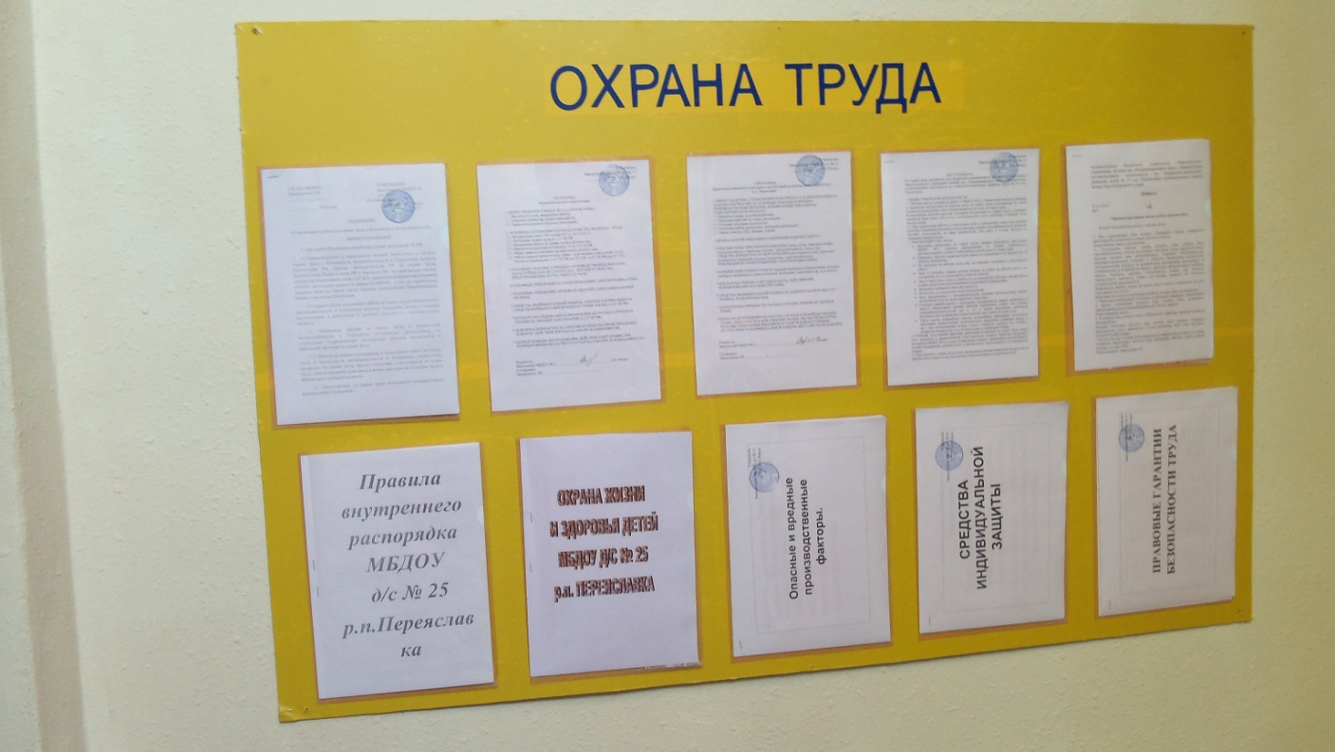
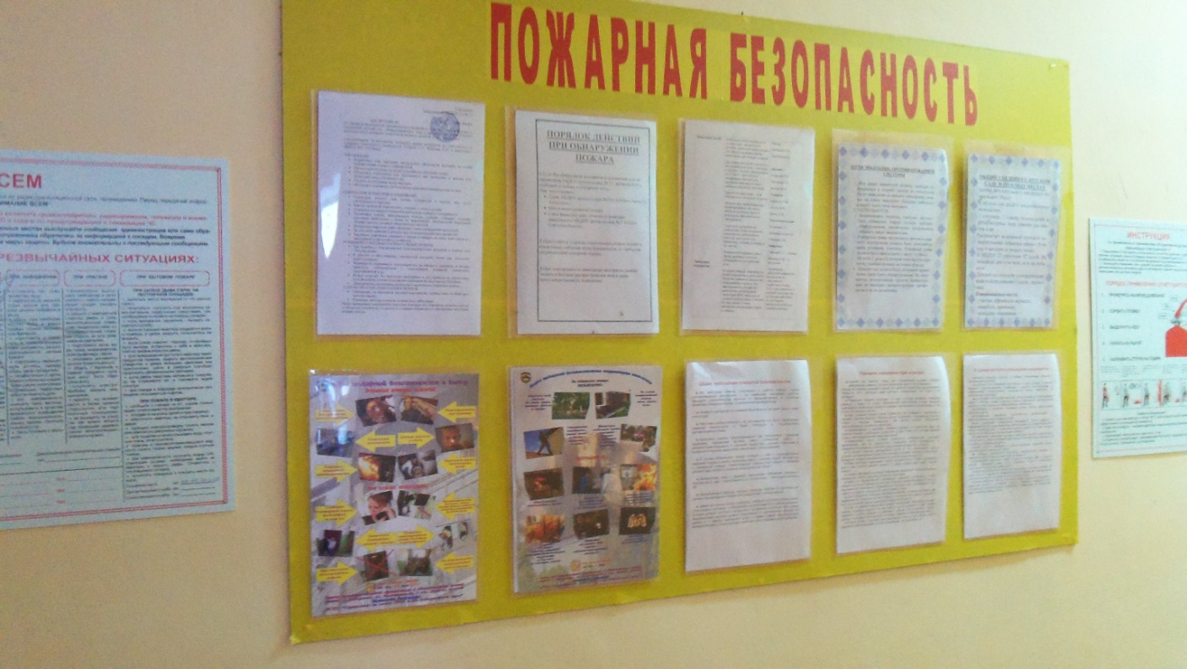

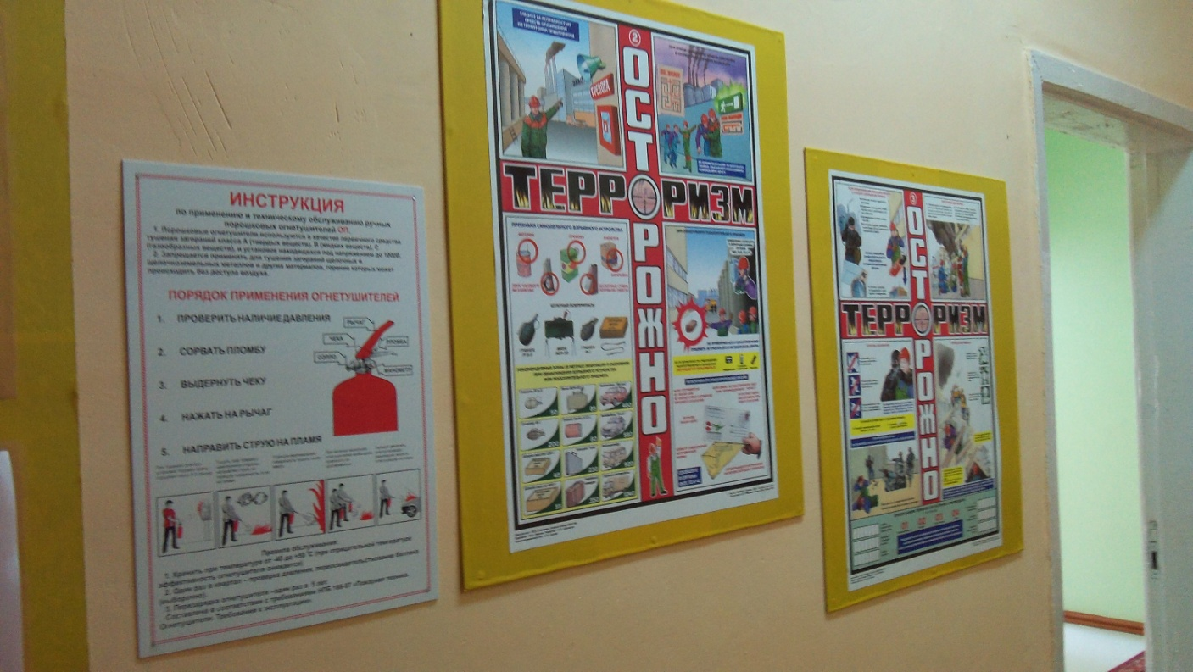

Медицинский персонал наряду с администрацией и педагогическим персоналом несет ответственность за проведение лечебно-профилактических мероприятий, соблюдение санитарно-гигиенических норм, режим и качество питания воспитанников.
Медицинская сестра осуществляет контроль питания детей, составляет меню-раскладку, осуществляет контроль за санитарно-гигиеническим режимом в детском саду, согласно Сан ПиН , проводит работу по профилактике заболеваний с родителями, детьми, педагогическим коллективом, проводит беседы с детьми и их родителями по вопросам гигиенического обучения и воспитания согласно плану работы.
Здоровье детей во многом зависит от правильно поставленного питания.
В своей работе мы руководствуемся Федеральными законами и СанПиНами, регламентирующими организацию питания в дошкольных организациях, определяющими требования к качеству и безопасности продуктов и контролю соблюдения санитарных правил и выполнения санитарно-противоэпидемических (профилактических) мероприятий, соблюдению химического состава и калорийности продуктов питания.
Продукты в детский сад поставляют поставщики на основе заключенных Договоров специализированным транспортом, имеющим санитарный паспорт.
Питание осуществляется в соответствии с примерным десятидневным меню для организации питания детей от 2-х до 3-х лет и от 3-х до 7-ми лет. При составлении меню и расчета калорийности соблюдается оптимальное соотношение пищевых веществ (белков, жиров, углеводов) 1:1:4. На каждое блюдо имеется технологическая карта. Проводится круглогодичная С-витаминизацию готовых блюд.
Для обеспеченности преемственности питания и информированности родителей об ассортименте питания ребенка вывешивается ежедневное меню, заверенное руководителем.
Все оборудование пищеблока в рабочем состоянии, соответствует санитарно-гигиеническим и техническим требованиям.
4. Кадровый потенциал
Подготовка педагогов направлена на повышение образовательного уровня, обеспечение готовности осуществлять образовательный процесс в режиме индивидуализации, вступать во взаимодействие с родителя как равноправными и равноценными партнерами.
Количество сотрудников:
На 31 декабря в детском саду работает 13 педагогов.
Четыре педагога имеют высшее специальное образование, что составляет 30 % от общего количества.
девять педагогов имеют среднее специальное образование, что составляет 70% от общего количества.
Шесть педагогов имеют педагогический стаж работы от 2 до 10 лет.
Два педагога имеют стаж педагогической работы от 10 до 20 лет.
Два педагога имеют стаж педагогической работы свыше 30 лет.
Курсовая подготовка педагогов осуществляется в соответствии с перспективным планом.

Особенностью педагогической деятельности является то, что, даже, несмотря, на специальное образование и стаж работы, педагоги детского сада постоянно занимаются самообразованием, научно-методической работой.
В течении 2013г в ДОУ проводилась работа с молодыми специалистами: консультации, беседы, просмотры открытых занятные у наставников, взаимные просмотры у молодых специалистов М.А.Быковой, О.А.Задорожной. Р.Н. Агарковой были проведены следующие консультации: «Знакомство с нормативными документами», « Организация прогулки», методика проведения НОД, игры и упражнения в процессе режимных моментов с детьми младшего дошкольного возраста.
В ДОУ проведен конкурс по проектной деятельности с детьми, отчет был предоставлен на педсовете в апреле. Два проекта участвовали на районном уровне.

5. Результаты образовательной деятельности.
Повышению качества образовательной работы с детьми способствует рационально организованная в группах развивающая среда, создающая условия для совместной деятельности детей и педагогов и позволяющая варьировать способы и формы организации их жизнедеятельности. Эффект и поддержка положительного эмоционального фона создается за счет вариативного и рационального использования помещений – как групповых комнат, так и помещений ДОУ в целом (музыкальный, физкультурный залы, игровая комната, кабинет логопеда).
В пределах пространства групповых помещений оформлены зоны, отражающие содержание разнообразных видов детской деятельности. Особое внимание уделяется социально-эмоциональному развитию детей. Для этого в группах имеются семейные уголки, уголки театрализованных игр.
В ДОУ используются разнообразные формы организации обучения: игры-занятия, занятия фронтальные, индивидуальные, по подгруппам; интегрированные занятия; игры-путешествия; викторины; экскурсии. Результативность воспитательно-образовательной работы отслеживается с помощью ежегодной диагностики, по итогам которой отмечается устойчивая динамика роста показателей умственного и физического развития детей.
Анализ методического обеспечения образовательной программы

Методический материал пополняется за счет новинок методической литературы, купленной педагогами за свои средства.На педагогических часах заведующим и педагогами ДОУ проводятся обзоры новинок литераратуры. Педагогическая копилка детского сада пополняется теоретическими и практическими разработками педагогов ДОУ, проектами, конспектами занятий, сценариями развлекательных мероприятий т.д.Приобретение методической литературы в соответствии с ФГТ продолжается.
Педагоги ДОУ реализуют личностно-ориентированную модель взаимодействия, проявляют умения осуществить продуктивную коммуникацию с воспитанниками. Уровень освоения детьми коммуникативных умений и навыков соответствует возрастной норме, а именно, дети охотно вступают в коммуникацию со взрослыми и сверстниками. Существенную роль выполняет личностно-ориентированный подход в работе с самими воспитателями, актуализация в коллективе гуманистических ценностей.
Анализ дидактического обеспечения образовательной программы
Дидактический материал /демонстрационный, наглядный, практический, раздаточный/ систематизирован по разделам и темам программы для каждой возрастной группы. Обновляется и используется дидактический материал, изготовленный руками воспитателей.

Анализ качества воспитательно-образовательной работы с детьми.
Наряду с целями и задачами образовательной области «Социализация», задачами работы по приоритетному направлению являются: формирование у дошкольников уверенности в себе, осознание своих характерных особенностей, восприятие своих эмоций, чувств и переживаний и умения понимать эмоциональное состояние других людей, обучение этически ценным формам и способам поведения в отношениях с другими людьми. Содержание работы по программе «Я, Ты, Мы» определяет круг представлений воспитанников, их познавательные и практические умения, направленные на формирование социального поведения дошкольника с личностными характеристиками (самостоятельностью, коммуникативностью, самооценкой).
Для достижения поставленной цели педагогический коллектив детского сада определил следующие приоритеты в работе с воспитанниками:
- интеграция задач социально-личностного направления в целостный педагогический процесс;
- включение в образовательный процесс дополнительной образовательной услуги кружка «Я, Ты, Мы» по социально-эмоциональному развитию детей;
- организация совместной образовательной деятельности педагога с детьми «Школа маленького гражданина»;
- преобразование предметно-развивающей среды в направлении социально-личностного развития ребенка;
- взаимодействие с семьей через организацию работы клубов по интересам, «Педагогической гостиной», «Школы молодых матерей» для родителей организованных и неорганизованных детей;
- проведение мероприятий по договоренности с Краеведческим музеем.
За год работы в рамках методической работы по приоритету в детском саду проведены педагогические советы: «Среда как средство социализации личности дошкольника» - на котором был рассмотрен вопрос влияния интерьера и развивающей среды на формирование социальных навыков детей, оснащения групп пособиями и атрибутами для игр социальной направленности. «Гендерный подход к воспитанию детей» рассмотрен вопрос создания условий для реализации гендерного воспитания детей, а также вопросы взаимодействия педагогов с родителями и повышение компетентности педагогов по данной проблеме..В апреле был организован смотр «Театр в детском саду», где педагоги представили разнообразные виды театров для проведения с детьми театрализованной деятельности по сказкам, для обыгрывания проблемных ситуаций, для самостоятельной деятельности детей. Театрализованная деятельность способствует развитию эмоциональной восприимчивости ребенка, формированию нравственных понятий и моральных качеств личности, развивает коммуникативные навыки детей.

Для родителей в группах имеются информационные уголки, в которых представлен материал по основным направлениям работы группы и детского сада, рекомендации родителям по воспитанию детей, в том числе и на нравственно-этические темы. При участии родителей воспитанников организуются творческие конкурсы рисунков, поделок на темы: «Семья глазами ребенка», «Умелые руки не знают скуки», «Что такое хорошо». Традиционно проводятся конкурсы фотогазет. Одним из них стал конкурс «Наша дружная семья».
Музыкальным руководителем детского сада Тарасовой Р.С. в течение года проведены досуги и развлечения по социально-личностному направлению: «Мама - главное слово на свете», «День добрых пожеланий», «В каждом маленьком ребенке»
Учитель-логопед в ДОУ провел:
-диагностику развития речевых процессов воспитанников ДОУ;
- коррекционную помощь детям с проблемами в речевом развитии
в процессе индивидуальных и подгрупповых занятий:
- профессиональное консультирование по запросам педагогов и родителей.
Особое внимание уделялось формированию звуковой, лексико-грамматической стороны речи и фонематических процессов, а также развитию зрительного, слухового восприятия, мелкой моторики и нормализации просодической стороны речи, что очень важно для детей-дизартриков. Занятия планировались в игровой форме с использованием приёмов на развитие внимания, памяти, мышления и воображения.
Педагоги в своей работе с детьми также используют индивидуальные и групповые формы работы. Очень важным моментом в развитии деятельности является эмоциональное состояние, когда дети раскованы, спокойны, не зажаты. Одной из таких форм работы является игровая деятельность, а особенно театрализованная, которая помогает преодолевать неустойчивость внимания, плохую слуховую и зрительную память, недостаточную скоординированость движений, недостаточную познавательную активность, нечеткую дифференцированность словаря, трудности усвоения логико- грамматических конструкций, недостаточность фонетико- фонематического восприятия, незрелость эмоционально-волевой сферы. Некоторым детям игра помогает преодолеть робость, скованность, быструю утомляемость, а детям с повышенной возбудимостью – дефицит внимания, сосредоточенности.
По итогам года на педагогическом совете в мае было принято решение в соответствии с приоритетным направлением работы детского сада педагогам разработатьтворческие проекты по социально-личностному направлению: «Цветок эмоций» /воспитатель О.Л.Добровольска./ Цель проекта – формировать у детей старшего дошкольного возраста умение понимать язык эмоций и передавать их с помощью различных выразительных средств;«Семья» /воспитатель Р.Н Борисова./. Цель проекта - организация эффективного сотрудничества с семьей, включение родителей в жизнь группы.
В каждой возрастной группе детей дошкольного уголок социального развития необходимо в течении лета пополнить дидактическими и развивающими играми по задачам социально-личностного развития, пиктограммами эмоций человека, фото альбомами «Моя семья», «Наш веселый выходной», «Профессии наших родителей», игровые наборы «Семья», «Люди разных профессий», портфолио дошкольников и т.д., «День народного единства», «Как снеговик друзей искал», «Любочка и ее помощники», «Приглашаем на пирог».
Работу педагога подополнительного образования направить на организацию театрализованной деятельности в соответствии с приоритетным направлением ДОУ.
Работа с родителями

Для родителей во всех группах оформлены информационные стенды с материалами о работе детского сада, уголки с советами специалистов. Родители привлекаются к созданию предметно-развивающей среды в группах, участвуют в подготовке и проведении праздников, конкурсов.А также активно работали на субботниках по благоустройству территории.
В этом году воспитанники нашего детского сада совместно с родителями участвовали в районном конкурсе « Игрушка своими руками» и получили грамоту за активное участие в конкурсе.
Сотрудничество с родителями – важная часть педагогического процесса в дошкольном учреждении, хорошей работы всего педагогического коллектива. В ДОУ создан родительский комитет, педагогический совет.
Хорошо налажена работа с родителями в группах. Воспитатели и логопед понимают, что коррекционная работа не может успешно проводиться без участия родителей.
В 2013г. был первый выпуск детей в школу. Наши воспитанники уходят в школу с высоким и средним уровнем развития, о чем свидетельствуют данные диагностики

6. Финансовые ресурсы и их использование

Как и все государственные образовательные учреждения, наш детский сад получает бюджетное нормативное финансирование, которое распределяется следующим образом:
- заработная плата сотрудников;
- услуги связи и транспорта;
- расходы на коммунальные платежи и содержание здания;
- расходы по организации питания (за счёт оплаты родителей).
В связи с выходом новых санитарно-эпидемиологических требований к устройству, содержанию и организации режима работы в дошкольных организациях и федеральных государственных требований к реализации основной образовательной программы ДОУ возникла необходимость вложения больших материальных затрат для создания необходимых условий для детей.
В течение2013года были выполнены следующие объемы ремонтных работ:
- Произведён ремонт кровли здания детского сада.
-Проведены косметические ремонты во всех группах и кабинетах детского сада.
-Частично заменено сантехническое оборудование групп, пищеблока, в туалетных комнатах старшей, подготовительной групп установлены кабины, дополнительные мойки.
-Приобретены и установлены дополнительные бойлера, все используемые помещения обеспечены подводкой горячей и холодной воды.
-Приобретены:
-Электроплита
-Весы настольные для пищеблока, напольные для складов.
-Столовая посуда для детей
-Посуда для пищеблока (кастрюли)
-Постельные комплекты белья для открывшихся групп
-Санитарно-техническое оборудование для групп
-Электрооборудование (для замены щитов освещения, в т. ч. электросветильники)
- в подготовительной группе полностью заменена электропроводка и лампы дневного света
- в двух группах новые яркие шкафы для приемных в соответствии с санитарными правилами (шкафы для детей, персонала, уборочного инвентаря)
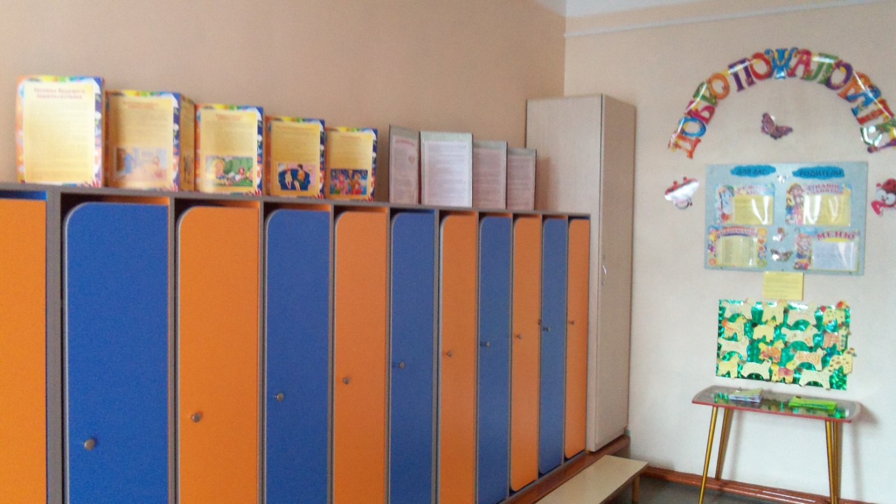
- в трех группах новые стульчики и столы
- Ноутбук и ПК
- спецодежда для персонала
-игровое и спортивное оборудование для открывшихся групп
-контейнер с крышкой для сбора мусора

Оценка результатов работы:

В целом работа учреждения оценивается как стабильная, результаты удовлетворительные, с поставленными задачами коллектив справился.

- Перспективы и планы развития:

В соответствии с приоритетами образовательной политики России, исходя из анализа работы за предыдущий год и образовательных потребностей населения, детский сад определяет на следующий учебный год следующие задачи:
1.Дальнейшее освоение Основной общеобразовательной программы дошкольного образования МБДОУ детского сада № 25р.п.Переяславка.
2.Дальнейшее внедрение системы психолого-педагогического сопровождения и просвещения семьи в условиях детского сада.
4. Оснащение образовательного процесса современными игрушками и пособиями в соответствии с ФГОС.

5.Повышение качества образования детей путем внедрения ИКТ.
6.Расширение сферы дополнительных образовательных услуг
7.Повышение открытости учреждения

